

«Музыка одна является мировым языком
и не нуждается в переводе, ибо говорит душа».
Б. Авербах

Памятка родителям,
которые хотят научить детей слушать музыку

Уважаемые родители!
Обогащайте духовный мир ребёнка музыкальными впечатлениями. Повышайте его интерес к музыке.
Передавайте детям традиции своего народа.
Чаще слушайте с ребёнком колокольный звон, который хорошо успокаивает, снимает боль, тревогу.
Терапевтическое действие оказывает специальная музыка –
записи природных звуков (шум прибоя, журчание ручейков, шелест листвы,
шум дождя, стрекотание сверчков) в сочетании с классической, гитарной, мелодичной инструментальной музыкой, колокольным звоном.
Очень полезно слушать аудиозаписи с композициями, составленными
из пения птиц в сочетании с классической музыкой, церковным пением.
Ученые установили, что птичье пение помогает успокоиться, расслабиться, противостоять стрессу и многим нервным расстройствам, нормализует все биологические процессы в организме.
Помните, музыка начинается с тишины.
Музыку можно услышать везде и всегда (песенка дождя,
шелест осенних листьев и т. д.)
Слушайте с ребёнком только детскую музыку!
Важно заинтересовать ребёнка музыкой, её настроением,
звучанием инструментов, высказыванием своего отношения к музыке.
Не забывайте, музыка помогает найти контакт между взрослым и ребёнком, сделать их друзьями.
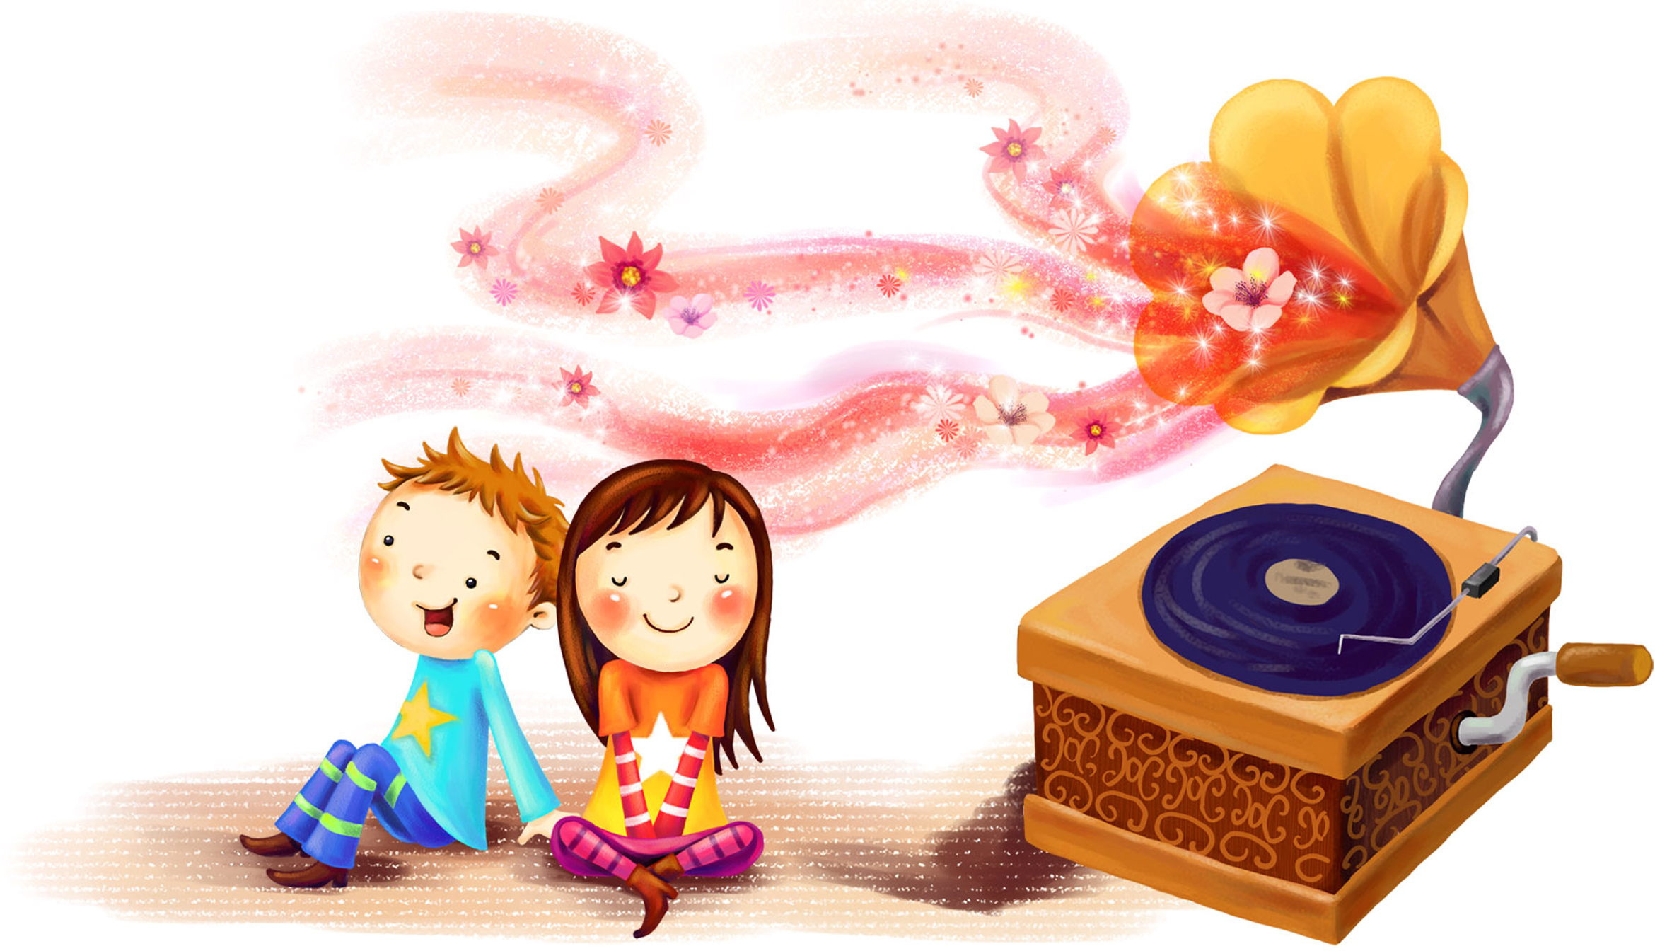

Игра, развивающая восприятие музыки

«Музыка и образ»

Цель:
развитие ассоциативного мышления, творческого воображения.

Игровой материал:
игрушки, диск с классической музыкой для детей.

Ход игры:
предложите ребёнку под звучащую музыку выбрать и обыграть
игрушку (станцевать, приласкать), которая, по его мнению,
соответствует настроению и характеру музыкального произведения.

